3. melléklet a 2/2018. (I. 31.) Önkormányzati rendelethez
A helyi védelem alá helyezett egyedi örökségi értékek, elemek
Megnevezés és rendeltetés | Cím, hrsz | A védés ideje, módja | Sorszám
Római katolikus templom | Debreceni u. 1.  125 hrsz | Újfehértó Város Önkormányzat Képviselő-testülete 6/2008. (I. 29.) az épített örökség helyi védelmének szabályozásáról szóló önkormányzati rendelet | 1.
Védelem fokozata
teljes
Leírás |  | Megjegyzés, javaslat
A jelenleg álló téglatemplomot 1804-1812. között Auer Pál debreceni kőműves mester és Hoffer János tokaji ács építette. Az utcasorban szabadon álló, egyhajós késő barokk, boltozott teremtemplom, a hajóba beugró homlokzati toronnyal, azonos szélességű, trapéz záródású szentéllyel az egykori Piactér déli oldalán áll.  A templom berendezése szintén késő barokk, tabernákuluma két oldalán egy-egy volután térdeplő, adoráló angyal. |  | A településkarakter megőrzése szempontjából jellegzetes épület, kvalitásos építészeti értékekkel nem rendelkező, azonban helytörténeti szempontból pótolhatatlan emlék.
Kép
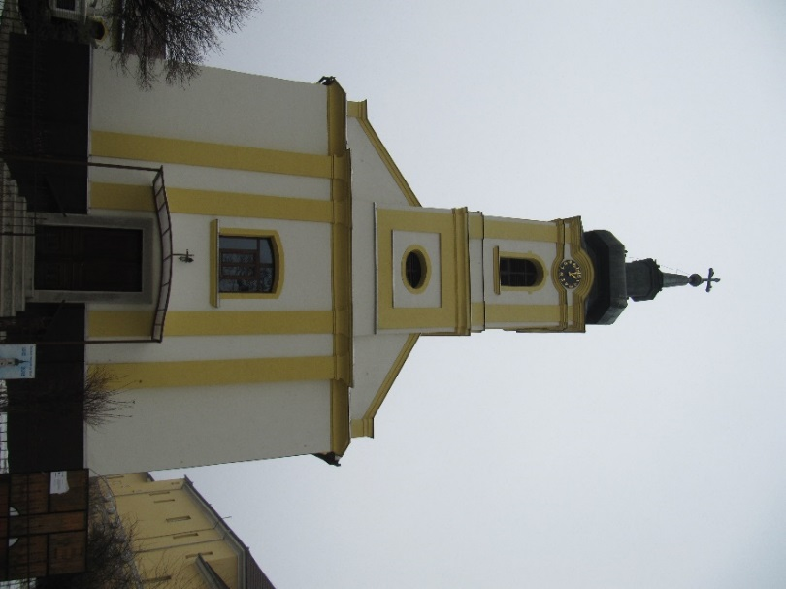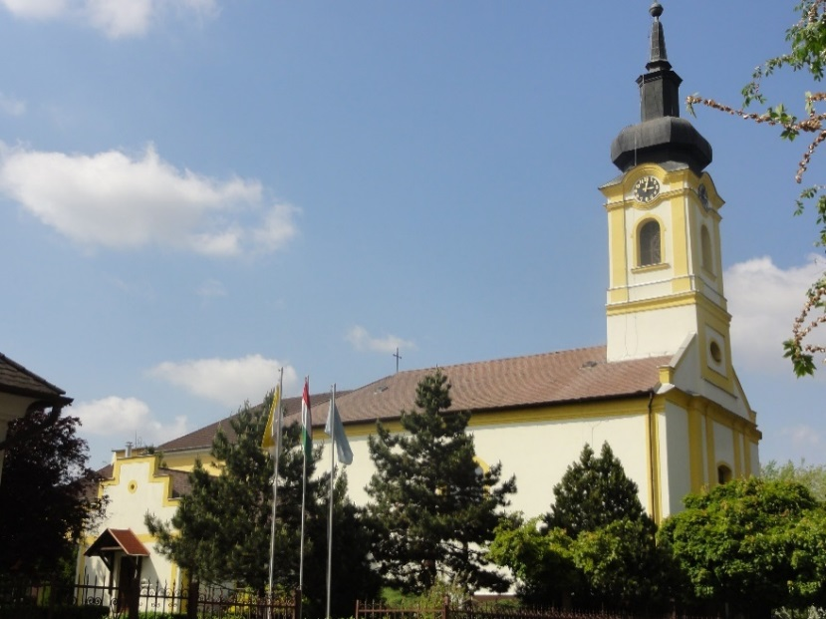

Megnevezés és rendeltetés | Cím, hrsz | A védés ideje, módja | Sorszám
Görög katolikus templom | Vasvári Pál u. 18.  36/2. hrsz | Újfehértó Város Önkormányzat Képviselő-testülete 6/2008. (I. 29.) az épített örökség helyi védelmének szabályozásáról szóló önkormányzati rendelet | 2.
Védelem fokozata
teljes
Leírás |  | Megjegyzés, javaslat
Kis dombon, szabadon álló, az utcával párhuzamosan elhelyezkedő, egyhajós késő barokk templom. A település északi felén álló templomot az Oláh-végen megtelepedett szerb, román, ruszin etnikumú görögkeleti és görög katolikus lakosság adományaiból 1806-1832 között építették.  A templom főbejárati, kőkeretes kapuja lapos szegmentíves, provinciális rózsákkal díszített, zárókövén az építés befejezésének 1832-es évszáma látható. A hajó fölött a kétszintes tornyot két egyenes féloromzat fogja közre, a torony homlokzatát körablak és félköríves harangablakok tagolják. A torony órapárkánya fölött törtvonalú, lanternás sisak. A hajó végében háromlevelű lóhere alakban kialakított apszisrész.  A hajót két csehboltszakasz fedi, az oldalkápolnák félkupolás záródásúak. A hagyományos formájú, bizánci stílusú ikonosztáziont 1913-ban Pródán Papp Miklósné Venter Mária állítatta  A templom délnyugati oldalához kapcsolódó sekrestyét 1906-ban építették. |  | A településkarakter megőrzése szempontjából jellegzetes épület, kvalitásos építészeti értékekkel nem rendelkező, azonban helytörténeti szempontból pótolhatatlan emlék.
Kép
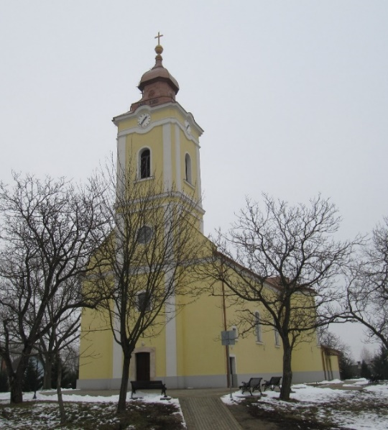
Megnevezés és rendeltetés | Cím, hrsz | A védés ideje, módja | Sorszám
Polgármesteri Hivatal | Szent István u. 10.  87/1. hrsz | Újfehértó Város Önkormányzat Képviselő-testülete 6/2008. (I. 29.) az épített örökség helyi védelmének szabályozásáról szóló önkormányzati rendelet | 3.
Védelem fokozata
homlokzati
Leírás |  | Megjegyzés, javaslat
Az eklektikus stílusban épült községháza a település első emeletes középülete. 1905-ben építették Erdődy Lajos debreceni építő mester tervei alapján. A kivitelezést Erdődy Lajos és társa, Bloskovits Mihály debreceni vállalkozó nyerte el.  A középrizalitos, szabadonálló épület főhomlokzata 2+5+2 tengelyű. Az emeleti homlokzatot két ablakonként lizénák tagolják. Az emeleten, a főbejárat fölött kiugró erkély, ballusztrádos korláttal. Az emeleti ablakok vakolatkeretezésűek, timpanonos lezárással. A középrizalit tetőpárkánya fölött ballusztrádos korlát. |  | A településkarakter megőrzése szempontjából jellegzetes épület, klasszicista elemeket őrző, elegáns, tekintélyt parancsoló épület, a polgári városkép meghatározó eleme, helytörténeti szempontból pótolhatatlan emlék.
Kép
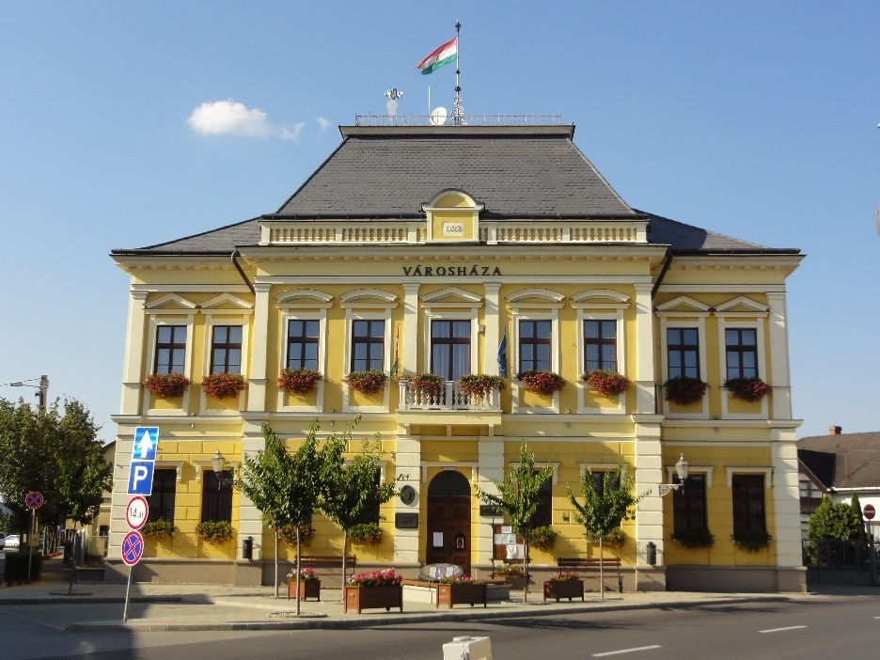
Megnevezés és rendeltetés | Cím, hrsz | A védés ideje, módja | Sorszám
Református parókia | Petőfi u. 28.  301/2. hrsz | Újfehértó Város Önkormányzat Képviselő-testülete 6/2008. (I. 29.) az épített örökség helyi védelmének szabályozásáról szóló önkormányzati rendelet | 4.
Védelem fokozata
homlokzati
Leírás |  | Megjegyzés, javaslat
Az egykori kisnemesi kúriát Jánossy Károly építette az 1760-as években. Az épület tömegarányai nem változtak azóta, azonban külsejét többször átalakították. A református egyházközség csak 1908-ban vásárolta meg református lelkészlak céljára. A késő barokk-kori klasszicista épületet először 1845-ben Hornig József pesti építőmester tervei alapján klasszicista, majd a XIX. század végén eklektikus stílusban átépítették. A XX. század elején elbontották a bejárat előtti ámbitust, helyére nyitott ereszt építettek, amelynek neoklasszicista timpanonját két öntöttvas oszlop tartja. Az épület 1995-ös átépítése során az öntöttvas oszlopokat befalazták.  Téglalap alaprajzú, földszintes, utcasorban szabadonálló kúria, helyiségei boltozatosak voltak egykoron. |  | A településkarakter megőrzése szempontjából jellegzetes épület, épülettömege, tetőformája eredeti, azonban homlokzati megjelenése többszörösen átalakított, egyszerűsített, azonban helytörténeti szempontból pótolhatatlan emlék.
Kép
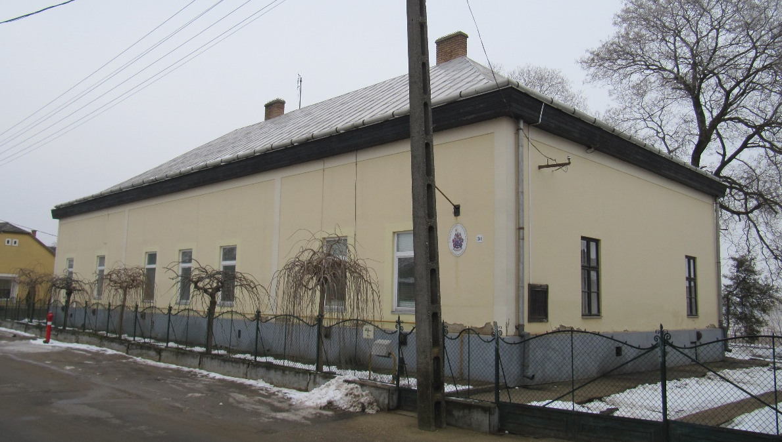

Megnevezés és rendeltetés | Cím, hrsz | A védés ideje, módja | Sorszám
Kossuth utca – Egészségház utca sarok, közterület | 1999 hrsz | Újfehértó Város Önkormányzat Képviselő-testülete 6/2008. (I. 29.) az épített örökség helyi védelmének szabályozásáról szóló önkormányzati rendelet | 5.
Védelem fokozata
egyéb okból történő védelem
Leírás |  | Megjegyzés, javaslat
A Kossuth Lajos és az Egészségház utcák kereszteződésében kialakult kis teresedés, a főtér északi oldala mentén. A szépen gondozott zöldfelület központjában Bíró Lajos szobrászművész Árpád fejedelem díszkútja áll, amelyet 2009-ben a városnapján avattak fel. A kút medencéjéből kiemelkedő oszlopon Árpád-fejedelem bronz szobra jelenik meg. Díszítőmotívumként feltűnnek a nagyszentmiklósi kincs ivócsanakjai is. A kút emléket állít az Újfehértó határában egykoron létezett három Árpád-kori településnek: Bolt, Micske, Szegegyháza. |  | A településkarakter megőrzése szempontjából meghatározó közterület, zöldfelület.
Kép
Megnevezés és rendeltetés | Cím, hrsz | A védés ideje, módja | Sorszám
Múzeum | Egészségház u. 2.  2001/1 hrsz | Újfehértó Város Önkormányzat Képviselő-testülete 6/2008. (I. 29.) az épített örökség helyi védelmének szabályozásáról szóló önkormányzati rendelet | 6.
Védelem fokozata
homlokzati
Leírás |  | Megjegyzés, javaslat
XIX. század közepi kúriális építészet nyomait őrzi. A tornácos, félkontyos tetőszerkezetű, 1860-ban épült kúria eredetileg a Grünberger családé volt. A szabadonálló, földszintes, téglalap alaprajzú épület belső kialakítása az egykorú háromosztatú parasztházak alaprajzi elrendezését követi. Az épület tengelye merőleges a Kossuth Lajos utca vonalára. |  | A településkarakter megőrzése szempontjából jellegzetes épület, jellegzetes stílusával egyedülálló emlékként idézi meg a nagygazdavilág egykori korszakát, kvalitásos építészeti értékekkel nem rendelkező, azonban helytörténeti szempontból pótolhatatlan emlék.
Kép
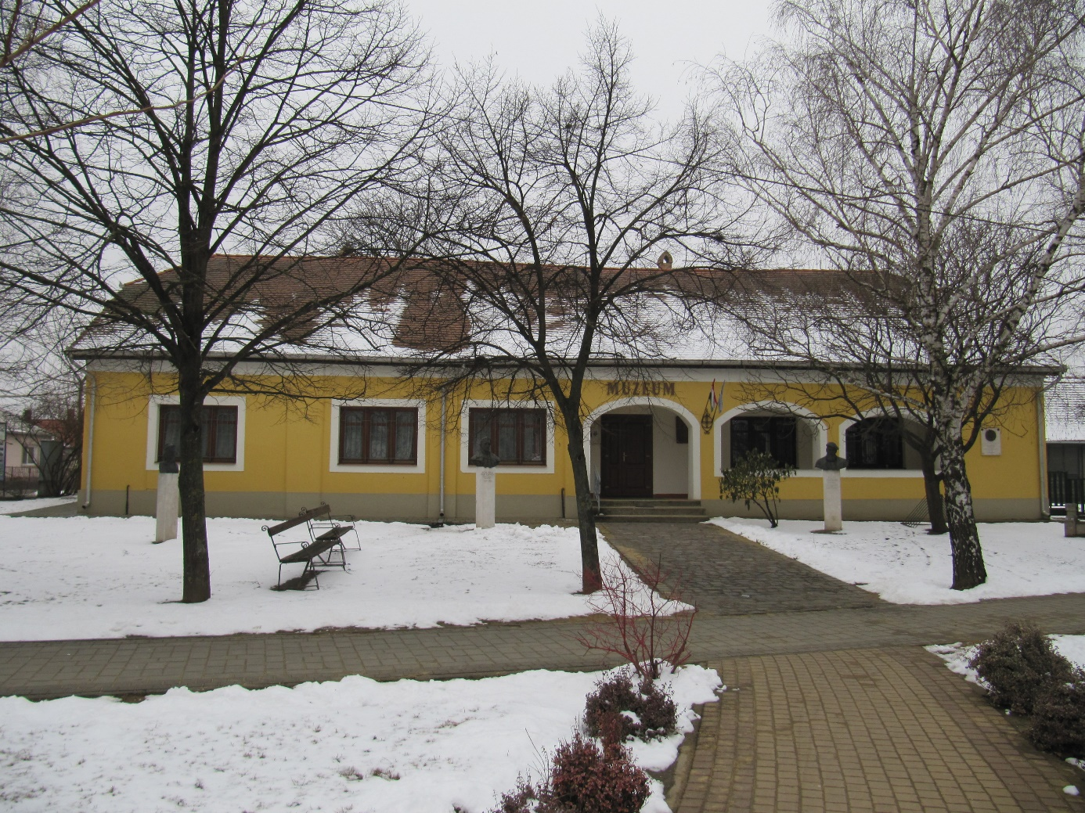
Megnevezés és rendeltetés | Cím, hrsz | A védés ideje, módja | Sorszám
Római katolikus plébánia | Debreceni u. 1.  hrsz: 125. | Újfehértó Város Önkormányzat Képviselő-testülete 6/2008. (I. 29.) az épített örökség helyi védelmének szabályozásáról szóló önkormányzati rendelet | 7.
Védelem fokozata
homlokzati
Leírás |  | Megjegyzés, javaslat
A római katolikus plébániát 1767-ben alapították Újfehértón. A plébánia jelenleg is álló épületét 1846-1848 között építették.  Szabadonálló, téglalap alaprajzú, kontyolt nyeregtetős, földszintes épület. Az épület hosszabbik tengelye párhuzamos az utca vonalával. Az utcai homlokzaton az ablakok vakolat keretezésűek.  Az épületet 2010-ben felújították. |  | A településkarakter megőrzése szempontjából jellegzetes épület, kvalitásos építészeti értékekkel nem rendelkező, azonban helytörténeti szempontból pótolhatatlan emlék.
Kép
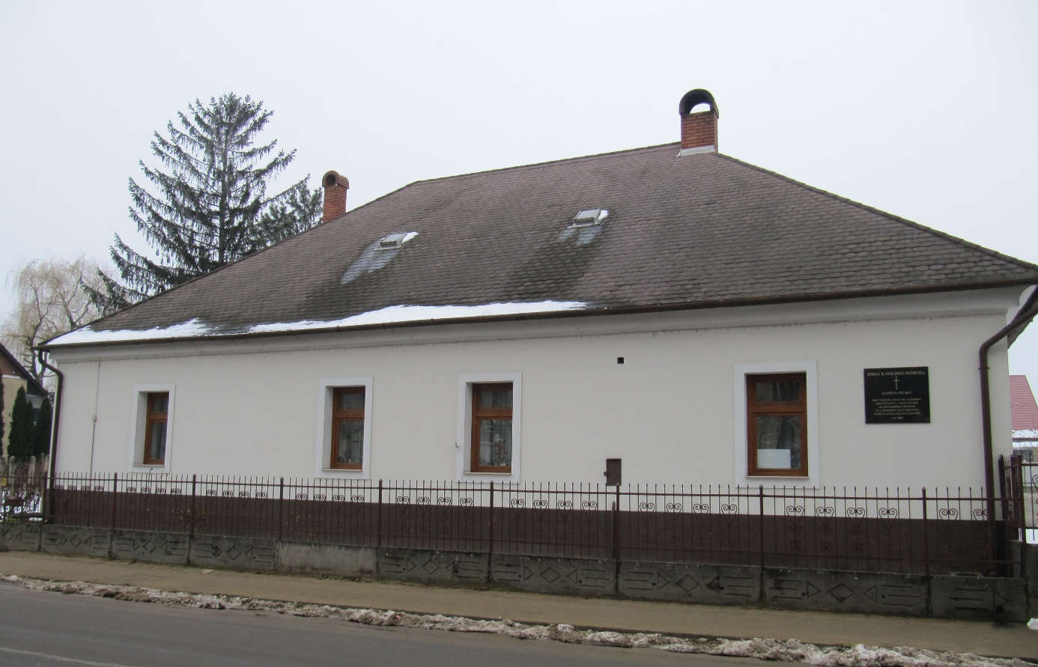
Megnevezés és rendeltetés | Cím, hrsz | A védés ideje, módja | Sorszám
Görög katolikus parókia | Vasvári Pál u. 20.  hrsz 35/1. | Újfehértó Város Önkormányzat Képviselő-testülete 6/2008. (I. 29.) az épített örökség helyi védelmének szabályozásáról szóló önkormányzati rendelet | 8.
Védelem fokozata
homlokzati
Leírás |  | Megjegyzés, javaslat
Szabadonálló, téglalap alaprajzú, földszintes, kontyolt nyeregtetős épület, hosszabbik tengelye párhuzamos az utca vonalával. Az udvari homlokzaton oszlopos tornác kapcsolódik az épülethez.  Az épülettömege, tetőformája eredeti, a nyílászárók modernizáltak. |  | A településkarakter megőrzése szempontjából jellegzetes épület, kvalitásos építészeti értékekkel nem rendelkező, azonban helytörténeti szempontból pótolhatatlan emlék.
Kép
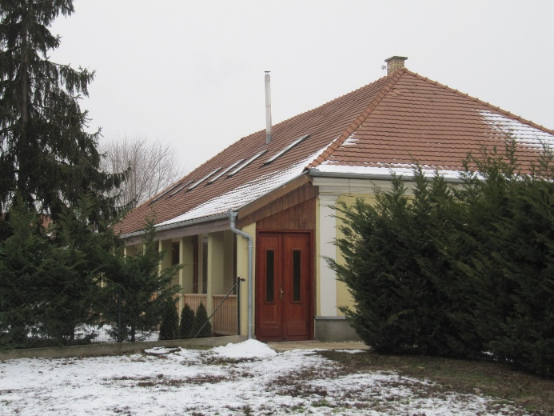

Megnevezés és rendeltetés | Cím, hrsz | A védés ideje, módja | Sorszám
I. és II. világháborús emlékművek | Fő tér  - hrsz | Újfehértó Város Önkormányzat Képviselő-testülete 6/2008. (I. 29.) az épített örökség helyi védelmének szabályozásáról szóló önkormányzati rendelet | 9.
Védelem fokozata
egyéb okból történő védelem
Leírás |  | Megjegyzés, javaslat
A település első köztéri műalkotását típusterv alapján készítették. Avatása 1923. október 16-án volt. A műkőből készült szobor zászlót tartó, büszke tartású gyalogos honvédet ábrázol. Talapzatán Az újfehértói hős katonák emlékére 1914-1918 vésett szöveg, a hátlapján a 281 újfehértói hősi halott neve olvasható.  A második világháborús emlékmű lépcsős talapzaton álló magas, mészkő hasáb, amelynek tetején repedt, törött harang. Az emlékmű felirata: A második világháború áldozatainak emlékére. Állítatta Újfehértó nagyközség lakossága. A hasáb oldalain az újfehértói háborús hősök nevei, valamint az elhurcolt zsidók névsora olvasható. |  | A településkarakter megőrzése szempontjából jellegzetes szobrászati alkotások, helytörténeti szempontból pótolhatatlan emlék.
Kép
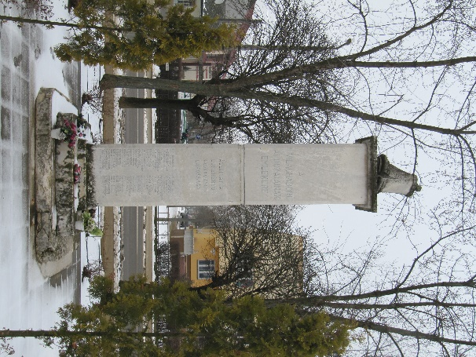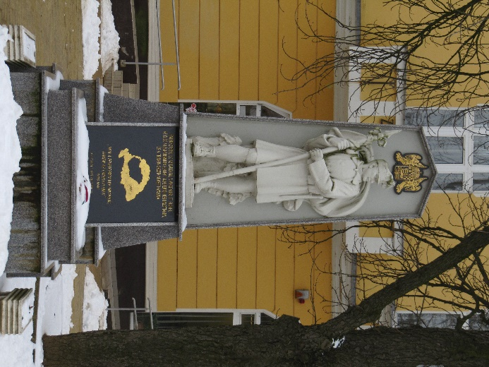
Megnevezés és rendeltetés | Cím, hrsz | A védés ideje, módja | Sorszám
1848-1849-es emlékmű és emlékpark | Debreceni u.  4648/1 hrsz | Újfehértó Város Önkormányzat Képviselő-testülete 6/2008. (I. 29.) az épített örökség helyi védelmének szabályozásáról szóló önkormányzati rendelet | 10.
Védelem fokozata
egyéb okból történő védelem
Leírás |  | Megjegyzés, javaslat
A városközpontból kieső, a Debreceni utcán kialakított kis park központjában Orr Lajos 1998-ban készült alkotása, amelyet az 1848-49-es forradalom 150. éves évfordulója alkalmából avattak fel.  A műkőből készült háttér előtt kovácsoltvas technikával megformázott lovas huszár alakja. |  | A településkarakter megőrzése szempontjából jellegzetes közterület, zöldfelület, helytörténeti szempontból pótolhatatlan emlék.
Kép
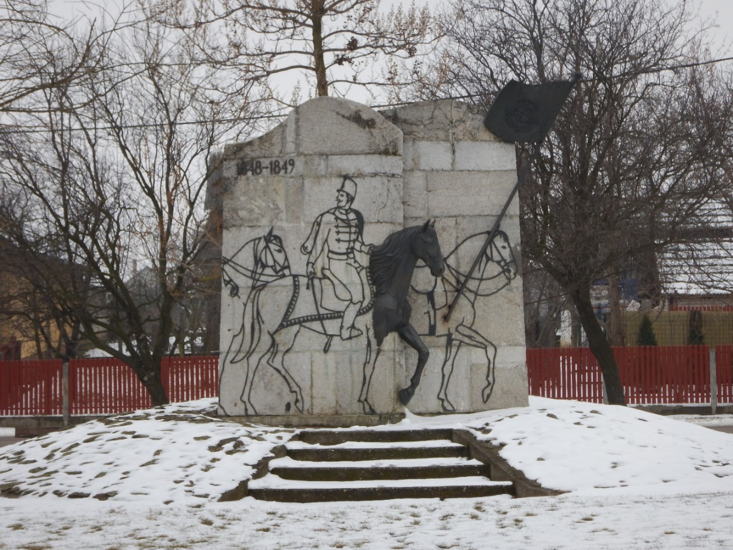

Megnevezés és rendeltetés | Cím, hrsz | A védés ideje, módja | Sorszám
volt kisegítő iskola épülete,  oktatási intézmény | Böszörményi u. 42.  3881 hrsz | Újfehértó Város Önkormányzat Képviselőtestülete 6/2008. (I. 29.) az épített örökség helyi védelmének szabályozásáról szóló önkormányzati rendelet | 11.
Védelem fokozata
homlokzati
Leírás |  | Megjegyzés, javaslat
Szabadonálló, az ingatlan közepén elhelyezett épület. Az összetett alaprajzú, földszintes, bádogfedésű, manzárd tetős épülethez nagyméretű kert tartozik. Az épület széles előkerttel kapcsolódik az utcavonalához.  XX. századi polgári építkezés hagyományait tükrözi. Az épület tömege, tetőformája eredeti, nyílászárók részben felújítottak.  A kert idős fái jelentős természeti értéket képviselnek. |  | A településkarakter megőrzése szempontjából jellegzetes épület, kvalitásos építészeti értékekkel nem rendelkező, azonban helytörténeti szempontból pótolhatatlan emlék.
Kép
